Materialforschung mit Roboter-Unterstützung

Auf einen Blick:
- Automatisierung von Zugprüfungen am Max-Planck-Institut
für Eisenforschung
- roboTest N Roboterprüfsystem für Serienprüfungen ab 10 Proben
- mobile Plattform für unterschiedliche Prüfmaschinen

Zusätzlich verfügbar:
Fotos
Videos
Englische Version
glische Version

ZwickRoell, April 2021. Mit einem internationalen Team betreibt das Max-Planck-Institut für Eisenforschung modernste grundlagenorientierte Materialforschung der Themengebiete Mobilität, Energie, Infrastruktur, Medizin und Digitalisierung. Im Fokus stehen dabei nanostrukturierte metallische Materialien und Halbleiter mit dem Ziel, neue und perfekt auf die jeweilige Anwendung abgestimmte Werkstoffe zu entwickeln. Zur Unterstützung bei der Durchführung klassischer Zugversuche hat man sich für einen Prüfassistenten auf Basis des roboTest N-Systems von ZwickRoell entschieden.

Der Zugversuch als einer der meistdurchgeführten Versuche in der Werkstoffprüfung spielt auch in der Forschung und Entwicklung eine wichtige Rolle. Er gibt Auskunft über grundlegende Materialkennwerte und gehört deshalb gerade bei der Erforschung neuer Werkstoffe zu den Standardversuchen. Neben Einzelprüfungen kommt es deshalb im Institut auch immer wieder zu längeren Versuchsreihen. Unterstützung bei der eher eintönigen Arbeit erhält das Laborpersonal ab sofort durch roboTest N –
den Prüfassistenten von ZwickRoell auf Basis eines Leichtbauroboters.

Das roboTest N-System besteht aus einer beweglichen Basis, auf der neben dem 6-achsigen Leichtbauroboter mit pneumatischem Greifer auch ein Fächermagazin für 30 Proben montiert ist.
An eine 250 kN Zugprüfmaschine geschoben und über die Automatisierungssoftware autoEdition3 gesteuert, lässt sich roboTest N bei Bedarf leicht zu Hilfe holen – zumal die Einrichtung schnell und einfach von der Hand geht, ohne dass Programmierkenntnisse im Bereich Robotik vonnöten wären.
In der Zeit, die das System für die Prüfung der Proben benötigt, kann sich das Laborpersonal komplexeren Aufgaben widmen. Die gewonnenen Daten werden direkt ins bestehende Hausnetz übertragen.

Mit roboTest N lassen sich auch häufig wechselnde Versuchsreihen mit beinahe beliebigen Pick&Place-Anwendungen automatisieren, für die ein klassischer Roboter-Prüfstand mit seinen längeren Einrichtzeiten ungeeignet wäre.

Kontakt ZwickRoell Kontakt Presseagentur
ZwickRoell GmbH & Co. KG awikom gmbh
Wolfgang Mörsch Dr. Peter Stipp
August-Nagel-Str. 11 Otto-Hahn-Ring 3-5
89079 Ulm 64653 Lorsch
Tel: +49 (0) 7305-10-763 Tel: +49 (0) 6251-17550-18
wolfgang.moersch@zwickroell.com peter.stipp@awikom.de
www.zwickroell.com www.awikom.de

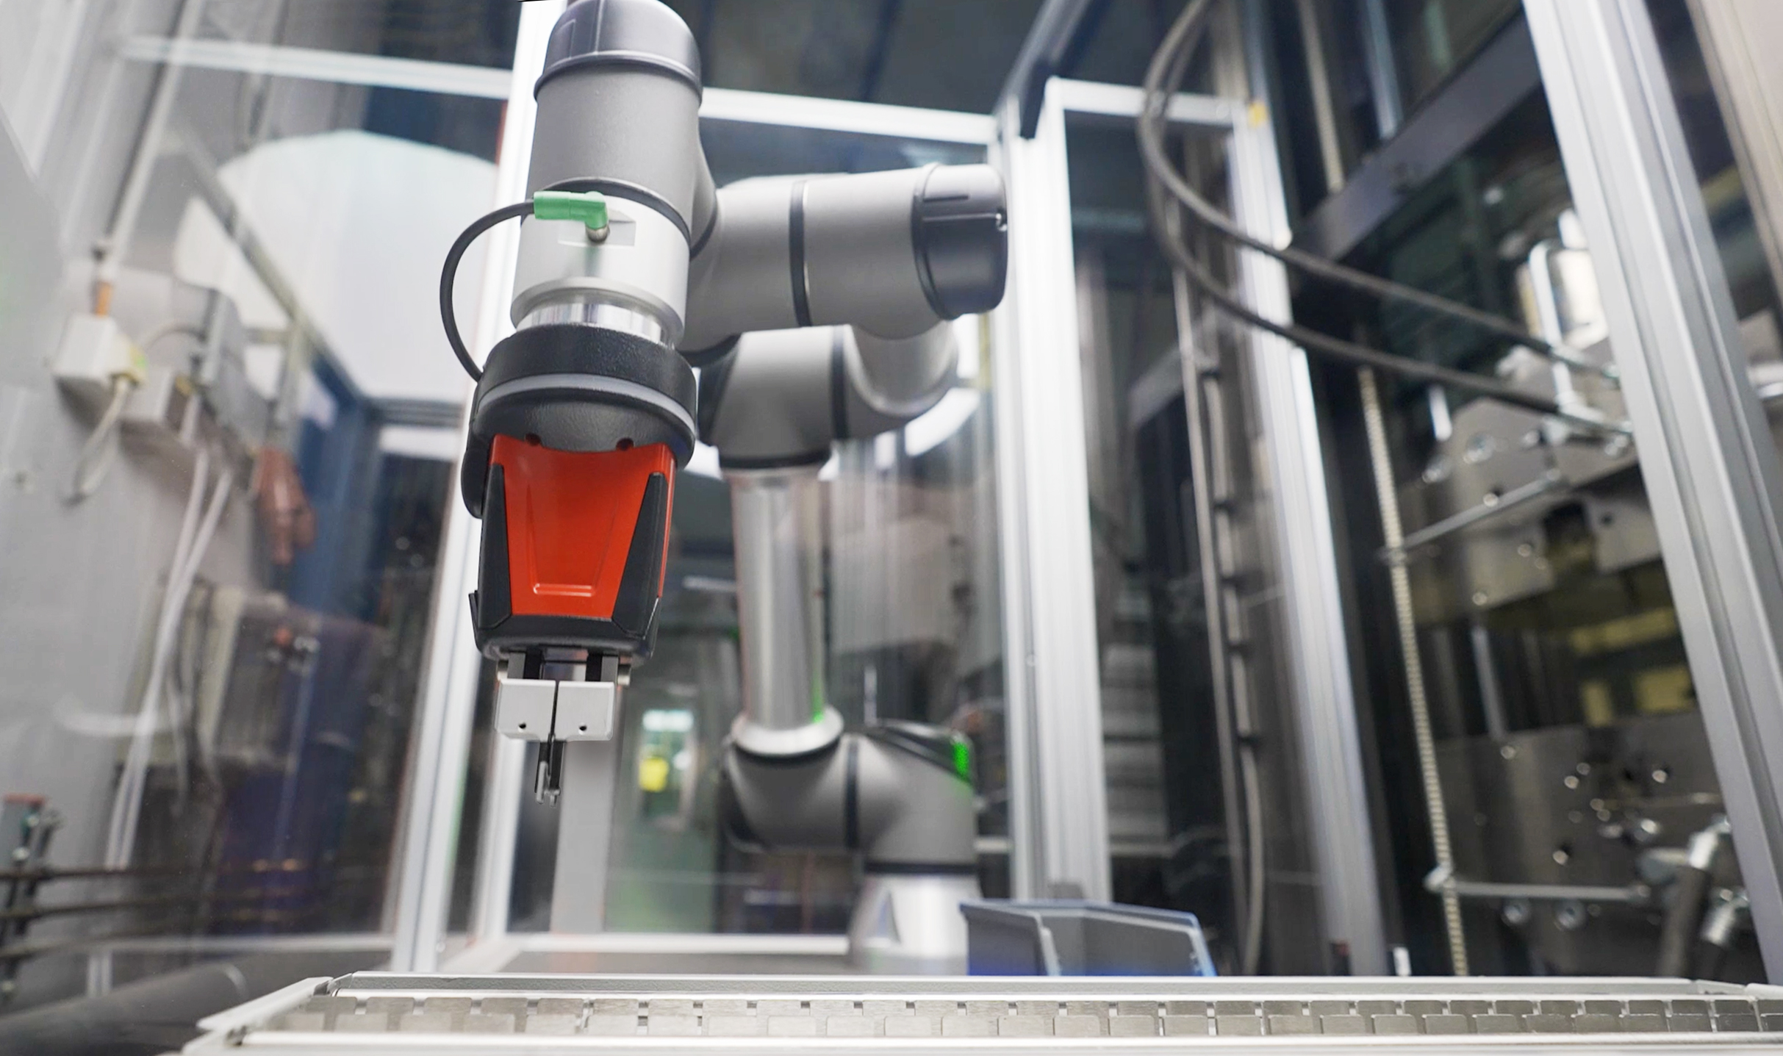
Das roboTest N-System erleichtert die Untersuchung bei umfangreichen Versuchsreihen
(Bildquelle: ZwickRoell)

Über die ZwickRoell Gruppe
Kunden der ZwickRoell Gruppe profitieren von über 160 Jahren Erfahrung in der Material- und Bauteilprüfung. ZwickRoell ist weltweit führend in der statischen Prüfung und verzeichnet ein signifikantes Wachstum bei Betriebsfestigkeitsprüfsystemen. In Zahlen ausgedrückt: Im Geschäftsjahr 2019 erzielte das Unternehmen einen Umsatz von 236 Mio. EUR. Zur Firmengruppe ZwickRoell gehören mehr als 1.600 Mitarbeiter und Produktionsstandorte in Deutschland (Ulm, Bickenbach), Großbritannien (Stourbridge) und Österreich (Fürstenfeld). Das Unternehmen verfügt über weitere Niederlassungen in Frankreich, Großbritannien, Spanien, USA, Mexiko, Brasilien, Singapur und China, sowie weltweite Vertretungen in
56 Ländern. Weitere Informationen auf www.zwickroell.com
Text und druckfähiges Bildmaterial unter pr.awikom.de/zwick

